**Міністерство освіти і науки України**

**Одеський державний аграрний університет**

**Факультет ветеринарної медицини**

**Кафедра фізіології, патофізіології та біохімії**

**МЕТОДИЧНІ РЕКОМЕНДАЦІЇ**

для лабораторних занять

з навчальної дисципліни **«Фізіологія тварин»**

для студентів спеціальності 211 «Ветеринарна медицина» освітнього рівня – магістр

освітньої програми «Ветеринарна медицина»

**Тема: «Фізіологія м’язового скорочення»**

**Одеса 2021**

УДК 612.741

Методичні рекомендації для лабораторних занять з навчальної дисципліни «Фізіологія тварин», тема «Фізіологія м’язового скорочення».

для здобувачів вищої освіти спеціальності 211 «Ветеринарна медицина» освітнього рівня – магістр, освітньої програми «Ветеринарна медицина»

**Укладач:** кандидат біологічних наук, доцент Бойко Ю. О.

доктор ветеринарних наук, професор Брошков М. М.

**Рецензент:** доктор медичних наук, професор Шандра О.А.

Схвалено методичною радою факультету

«Ветеринарної медицини »

Протокол № __ від __ ____________ 2021 року

Механізми м’язового скорочення

**Мотивацiйна характеристика теми.** У ході виконання лабораторної роботи студент має змогу ознайомитися з особливостями механізмів скорочення скелетних м’язів та практично довести деякі закони м’язового скорочення.

**Мета заняття:**

1. Дати визначення термінам, що використовуються при описі фізіології м’язів: одиночне скорочення, зубчатий тетанус, гладенький тетанус, м’язова одиниця, ізотонічне, ізометричне, змішане скорочення.

2. Визначити два шляхи стимуляції для посилення м’язового скорочення.

3. Побудувати графік, що пов’язує силу подразника та силу скорочення, щоб проілюструвати зміни м’язової реакції.

4. Пояснити механізми поодинокого, тонічного, тетанічного скорочення скелетних м’язів.

5. Графічно пояснити співвідношення між пасивними, активними та сумарними силами м’язового скорочення.

6. Визначити умови, за яких скорочення м’язів є ізометричним або ізотонічним.

7. Описати в термінах довжини та сили переходи між ізометричними та ізотонічними умовами під час одного м’язового скорочення.

8. Описати вплив опору та стартової довжини на початкову швидкість скорочення.

9. Пояснити, чому м’язова сила залишається постійною під час ізотонічного скорочення.

10. Пояснити результати експерименту з точки зору структури м’язів.

**Завдання:** дослідити особливості механізмів м’язового скорочення. Надати характеристику різним видам м’язового скорочення. Знайти закономірності між часом, силою та довжиною м’язу під час скорочення.

**Обладнання:** програмний пакет для віртуальних експериментів з фізіології PhysioEx.

*Теоретична частина*

Cкелетні м’язи складаються від сотень до тисяч окремих клітин, кожна з яких виконує свою частину роботи у виробництві потужності м’язового скорочення. Як випливає з назви, скелетні м’язи рухають скелет. Скелетні м'язи чудові машини, що дозволяючи тваринам виконувати точні дрібні рухи, вони також здатні генерувати грубу силу, якої достатньо для переміщення сотень кг ваги. Коли скелетний м’яз піддослідної тварини електрично стимулюється, він поводиться так само, як і стимульований м’яз у неушкодженому тілі, тобто in vivo. Отже, такий експеримент дає нам цінне уявлення про поведінку м’язів. Представлений набір комп’ютерного моделювання демонструє багато важливих фізіологічних уявлень щодо скорочення скелетних м’язів. Програмний пакет у графічному вигляді надає усе обладнання та матеріали, необхідні вам, як досліднику, для створення умов експерименту та спостереження за результатами. У лабораторних дослідженнях, які проводять студенти, існує багато способів підійти до проблеми, і те саме стосується цих симуляцій. Інструкції допоможуть вам у дослідженні, але ви також повинні спробувати альтернативні підходи, щоб отримати уявлення про логічні методи, які використовуються в наукових експериментах.

Електрична стимуляція

Скелетний м’яз, що скорочується, генерує механічну силу при застосуванні короткочасній нервової або електричної стимуляції. Сила, створювана цілим м’язом, відображає кількість рухових одиниць, що спрацьовують у певний момент часу. Сильне скорочення м’язів означає, що багато рухових одиниць активуються, і кожна одиниця максимально скорочується. Слабке скорочення означає, що мало рухових одиниць активні; однак активовані одиниці максимально скорочені. Збільшуючи кількість активних рухових одиниць, ми можемо забезпечити постійне збільшення м’язової сили, процес, який називається рекрутингом або підсумовуванням кількох моторних одиниць.

Незалежно від кількості активованих рухових одиниць, одноразове скорочення скелетних м’язів називається м’язовим посмикуванням. М’язове посмикування поділяється на три фази: латентну, скорочення та розслаблення. Латентний період - це короткий проміжок між моментом стимуляції і початком скорочення. Незважаючи на те, що протягом цього інтервалу сила не створюється, хімічні зміни відбуваються внутрішньоклітинно під час підготовки до скорочення, наприклад, вивільнення кальцію з саркоплазматичного ретикулума. Під час скорочення міофіламенти ковзають один повз одного, і м’яз скорочується. Розслаблення відбувається, коли скорочення закінчується і м’яз повертається до свого нормального стану спокою і довжини. Перше заняття, яке ви проведете, імітує ізометричне, при фіксованій довжині, скорочення ізольованого скелетного м'яза. Ця вправа дозволяє дослідити, як сила та частота електричного стимулу впливають на функцію всього м’язу. Зауважте, що ці моделювання включають непряму стимуляцію електродом, розміщеним на поверхні м’яза. Це відрізняється від ситуації in vivo, коли кожне волокно в м’язі отримує пряму стимуляцію через нервове закінчення. Іншими словами, збільшення інтенсивності електричної стимуляції імітує, як нервова система збільшує кількість активованих рухових одиниць.

*План заняття*

* 1. Одиничний стимул.
  2. Полегшена дифузія.
  3. Осмос.
  4. Фільтрація.

Одиничний стимул

Виберіть Вправа 2: Фізіологія скелетних м’язів (Physiology of skeletal muscles) зі спадного меню та натисніть ПЕРЕЙТИ. Перш ніж виконувати вправи, подивіться відео «Скелетні м’язи», щоб отримати первину підготовку, необхідну для цих експериментів. Потім натисніть Одиничний стимул (Single stimulus). Екран відкриття з’явиться через кілька секунд (рис. 1.1).

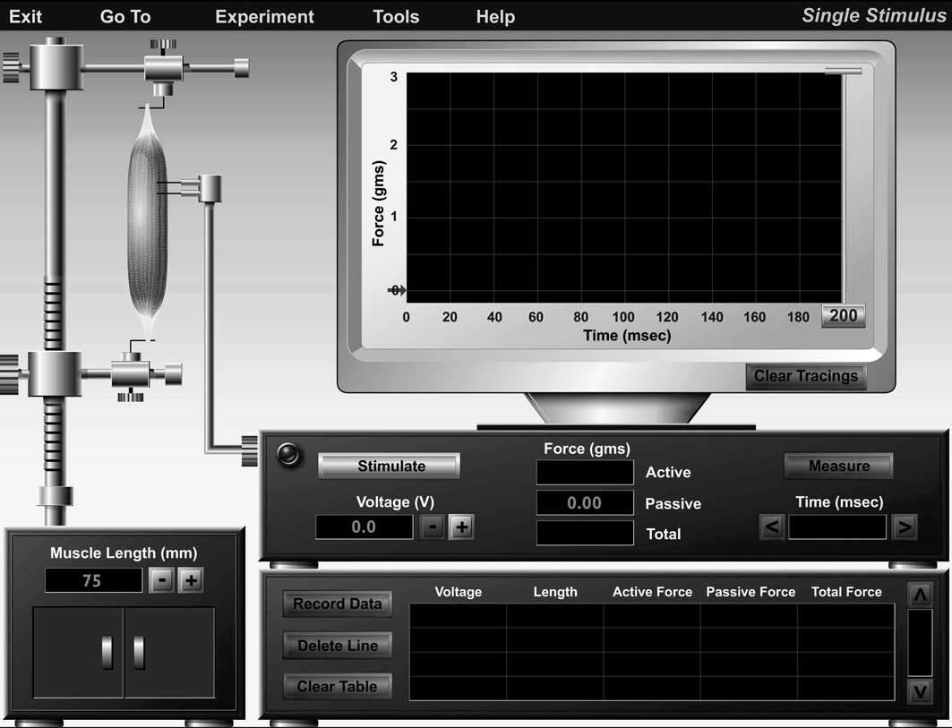

Рис. 1.1. **Одиночний стимул.** Екран эксперименту одиночного стимулу.

Дисплей осцилографа, сітка у верхній частині екрана, є найважливішою частиною екрана, оскільки він графічно відображає дані скорочення для аналізу. Час відображається на горизонтальній осі. Повна розгортка спочатку встановлюється на 200 мс. Однак ви можете налаштувати час розгортки від 200 мс до 1000 мс, натиснувши та перетягнувши кнопку 200 мс у нижньому правому куті дисплея осцилографа ліворуч у нову позицію на осі часу. Сила (у грамах), створювана скороченням м’язів, відображається на вертикальній осі. Натискання кнопки «Очистити трасування» (Сlear tracing) в нижньому правому куті осцилографа стирає з дисплея осцилографа всі записи посмикування м’язів.

Електростимулятор - це обладнання, яке розташоване під дисплеєм осцилографа. Натискання кнопки «Стимулювати» (Stimulate) доставляє електричний удар до м’язів через електроди, що лежать на поверхні м’яза. Напруга стимулу встановлюється натисканням кнопок (+) або (-) поруч із вікном напруги. Три невеликих віконця праворуч від кнопки «Стимулювати» сили, що виникають у м’язі у г*м*с-3. Активна сила створюється під час скорочення м’язів, а пасивна – внаслідок розтягування м’язів (так само, як гумка). Загальна сила - це сума активних і пасивних сил. Червона стрілка ліворуч від дисплея осцилографа є індикатором пасивної сили. Після стимуляції м’язів кнопка «Виміряти» (Mesure) на правому краю електростимулятора стає активною. Після натискання кнопки «Вимірювання» з лівого краю дисплея осцилографа з’явиться вертикальна оранжева лінія. Натискання кнопок зі стрілками під кнопкою «Виміряти» переміщує помаранчеву лінію горизонтально по екрану. Вікно «Час» відображає різницю в часі між нульовою точкою на осі X і перетином між помаранчевою лінією вимірювання та трасуванням м’язових посмикувань.

М’яз підвішений на опорній підставці зліва від дисплея осцилографа. Гачок, що проходить через верхнє сухожилля м’яза, є частиною датчика сили, який вимірює силу, яку створює м’яз. Гачок через нижнє сухожилля фіксує м’яз на місці. Шафа для ваг під стійкою для м’язів не активна в цьому експерименті; він містить ваги, які ви будете використовувати в частині ізотонічного скорочення симуляції. Ви можете налаштувати початкову довжину м’яза, натискаючи кнопки (+) або (-), розташовані поруч із вікном відображення довжини м’язів.

Коли ви натискаєте кнопку «Запис даних» у блоці збору даних під електростимулятором, ваші дані записуються в пам’ять комп’ютера та відображаються в таблиці даних у нижній частині екрана. Дані, що відображаються в таблиці даних, включають вимірювання напруги, довжини м’язів, а також вимірювання активної, пасивної та загальної сили. Якщо вас не влаштовує одна з спроб, ви можете натиснути Видалити рядок, щоб видалити один рядків даних. Натискання кнопки «Очистити таблицю» видалить усі накопичені в експерименті дані та дозволить вам почати спочатку.

**Завдання 1. Створення трасування**

1. Натисніть кнопку «Стимулювати» один раз. Оскільки початкова напруга встановлена на нуль, м’язова активність не повинна розвиватися. Ви побачите синю лінію, що рухається по нижній частині дисплея осцилографа. Ця синя лінія буде вказувати на м’язову силу під час експериментів. Якщо трасування надто повільно рухаються по екрану, натисніть і утримуйте кнопку 200 у нижньому правому куті осцилографа, перетягніть її ліворуч до позначки 40 мс і відпустіть її. Ця дія скидає загальний час розгортки до 1000 мс, щоб прискорити час відображення.

2. Натисніть і утримуйте кнопку (+) під кнопкою «Стимулювати», доки вікно напруги не покаже 3,0 В. Натисніть «Стимулювати» один раз. Ви побачите реакцію м’язів зі скороченням, а на екрані з'явиться трасування. Зверніть увагу, що колір трасування м’язів змінюється між синім і жовтим щоразу, коли натискається кнопка «Стимулювати», щоб покращити візуальну різницю між трасуванням посмикування. За потреби можна натиснути кнопку «Очистити трасування», щоб очистити дисплей осцилографа. Щоб зберегти дані, натисніть кнопку «Запис даних» у кінці кожного стимулу.

3. Змініть напругу на 5,0 вольт і знову натисніть «Стимулювати». Зверніть увагу, як змінюється і сила скорочення. Визначте латентні фази, фази скорочення та розслаблення в трасуваннях.

**Не соромтеся експериментувати з усім, що спадає на думку, щоб зрозуміти, як м’яз реагує на електричний стимул!**

**Завдання 2. Визначення латентного періоду**

1. Натисніть Очистити трасування, щоб стерти відображення осцилографа. Напруга повинна бути встановлена на 5,0 вольт.

2. Перетягніть кнопку 200 мс до правого краю осцилографа.

3. Натисніть кнопку «Стимулювати». натисніть кнопку один раз і дозвольте завершити трасування.

4. Коли ви вимірюєте тривалість латентного періоду на надрукованому графіку, ви вимірюєте час між застосуванням стимулу і початком першої спостережуваної реакції (збільшення сили). Комп’ютер не може «дивитися вперед», передбачаючи зміну активної сили. Щоб виміряти тривалість латентного періоду за допомогою комп’ютера, натисніть кнопку «Виміряти». Потім натисніть кнопку зі стрілкою вправо поруч із Час повторюйте, поки не помітите перше збільшення у вікні Активна сила (Active Force). Це виносить вас за межі фактичної тривалість латентного періоду. Тепер натисніть кнопку зі стрілкою вліво поруч із вікном Час, доки у вікні Активна сила знову не зчитується нуль. У цей момент комп’ютер вимірює час від застосування стимулу до останньої точки, де активна сила дорівнює нулю (безпосередньо перед скороченням).

**Дайте письмову відповідь на наступні запитання, для підтвердження відповідей проведіть відповідні експерименти у програмі:**

1. *Скільки триває латентний період, мс?*
2. *Які фізіологічні та біохімічні процеси відбуваються в м’язах під час латентного періоду? Ретельно опишіть ці процеси.*

Градуйована м’язова реакція до збільшення інтенсивності стимулу

Зі збільшенням стимуляції м’язового скорочення збільшується і сила, яку генерує м’яз. Оскільки більше електричної напруги подається на весь м’яз, активується більше м’язових волокон і збільшується загальна сила, яку створює м’яз. Максимальне скорочення відбувається, коли активуються всі м’язові клітини. Будь-яка стимуляція, що перевищує цю напругу, не збільшить силу скорочення. Цей експеримент імітує м’язову активність in vivo, де залучення додаткових рухових одиниць збільшує загальну вироблену силу. Це явище називається підсумовуванням або набором множинних моторних одиниць.

**Завдання 3. Дослідження ступеневої реакції м’язів на підвищення інтенсивності стимулу**

1. Натисніть «Очистити трасування», якщо на вашому екрані є трасування.

2. Встановіть напругу на 0,0 і натисніть «Стимулювати».

3. Натисніть «Записати дані». Якщо ви вирішите повторити один стимул, виберіть рядок даних у таблиці та натисніть «Видалити рядок», щоб стерти цей єдиний рядок даних. Якщо ви хочете повторити весь експеримент, натисніть кнопку «Очистити таблицю», щоб стерти всі дані, записані до цього моменту.

4. Повторюйте кроки 2 і 3, щоразу збільшуючи напругу на 0,5, поки не досягнете максимальної напруги 10,0. Обов’язково вибирайте запис даних кожного разу.

5. Спостерігайте за слідами посмикування. Клацніть меню «Інструменти», а потім виберіть «Дані графіка».

6. Використовуйте повзунки, щоб відобразити активну силу на осі Y і напруга на осі X.

**Дайте письмову відповідь на наступні запитання, для підтвердження відповідей проведіть відповідні експерименти у програмі:**

1. *Використовуйте побудований у пункті 6 графік, щоб відповісти на такі запитання: Що таке мінімальний або пороговий стимул?____________В*
2. *Який максимальний стимул?__________В*
3. *Як ви можете пояснити збільшення сили, яке ви спостерігаєте?*

Багаторазовий стимул

У меню «Експеримент» виберіть «Множинна стимуляція» (Multiple stimulus). Через кілька секунд з’явиться екран відкриття (рис. 1.2).

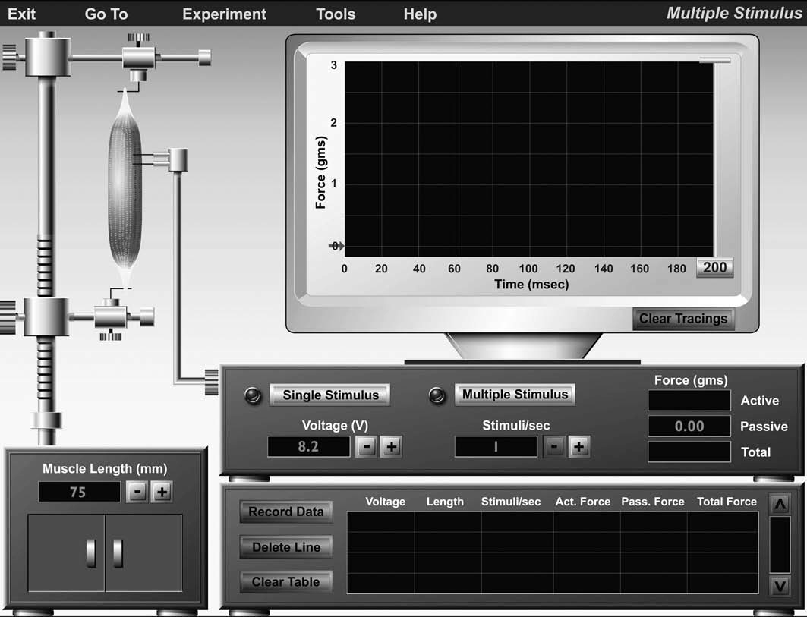

Рис. 1.2. **Множина стимуляція.** Екран эксперименту множинної стимуляції.

Єдина істотна зміна в екранному обладнанні – електростимулятор. Вимірювальне обладнання було знято, а інші елементи керування були додані: кнопка «Множинна стимуляція» (Multiple Stimulus) - це перемикач, який дозволяє по черзі запускати і зупиняти електростимулятор. При першому натисканні кнопки «Множинна стимуляція» її назва змінюється на «Стоп-стимул», і електричні подразники доставляють до м’язів зі швидкістю, зазначеною у вікні «Стимул/сек», доки м’яз повністю не втомиться або не вимкнеться стимулятор. Стимулятор вимикається натисканням кнопки «Зупинить стимуляцію» (Stop Stimulus). Швидкість стимуляції регулюється натисканням кнопок (+) або (-) поруч із вікном Стимул/сек.

**Завдання 3. Дослідження зв’язку сила-частота при м’язовому скороченні**

Коли м’яз вперше скорочується, сила, яку він здатен виробляти, менша за силу, яку він здатен виробляти в наступних скороченнях протягом відносно вузького проміжку часу. Міограма, запис посмикування м’язів, виявляє це явище як ефект, який має назву дробини Боудіча. Протягом перших кількох посмикувань кожна наступна стимуляція виробляє трохи більше сили, ніж попереднє скорочення, доки м’яз повністю розслабляється між подразненнями, а стимули подаються з відносно великою частотою. Вважається, що ефект дробини Боудіча спричинено підвищеною ефективністю ферментних систем у клітині та підвищеною доступністю внутрішньоклітинного кальцію.

1. Напруга має бути 8,2 вольта, а довжина м’яза – 75 мм.

2. Перетягніть кнопку 200 мс до центру часового діапазону осі X.

3. Перш ніж продовжити, переконайтеся, що ви повністю розумієте наступні три кроки.

• Натисніть Один стимул. Уважно стежте за відстеженням посмикування.

• Після того, як трасування покаже, що м’яз повністю розслабився, негайно клацніть «Одиничний стимул».

• Коли друге посмикування завершиться, ще раз клацніть «Одиничний стимул» і дозвольте завершити трасування.

**Дайте письмову відповідь на наступні запитання, для підтвердження відповідей проведіть відповідні експерименти у програмі:**

*Що відбувається з виробництвом сили з кожним наступним стимулом?*

**Завдання 4. Дослідження сумування м’язових скорочень**

Як показано в Завданні 3 з поодинокими стимулами, підсумовування кількох рухових одиниць є одним із способів збільшити силу, що генерує м’яз. Підсумування кількох моторних одиниць покладалося на підвищену інтенсивність стимулу в цій симуляції. Іншим способом збільшення сили є хвильове, або тимчасове, підсумовування. Підсумування скороченнь досягається збільшенням частоти стимуляції або швидкості доставки стимулу до м’яза. Підсумування хвиль відбувається тому, що м’яз вже перебуває у частково скороченому стані, коли надходять наступні подразники. Таке явище має назву тетанусу. В залежності від частоти імпульсації та часткової присутності / відсутності фази розслаблення розрізняють зубчатий або гладкий тетанус.

Правець можна вважати екстремальною формою підсумовування скорочень, що призводить до стійкого, тривалого скорочення. Фактично, м’яз не має жодного шансу розслабитися, оскільки він стимулюється з такою високою частотою. Це об’єднує піки сили, щоб ми спостерігали плавне трасування.

1. Натисніть Очистити трасування, щоб стерти дисплей осцилографа.

2. Встановіть і утримуйте напругу на максимальному стимулі (8,2 вольта) і довжина м'язів 75 мм.

3. Перетягніть кнопку 200 мс до правого краю дисплея осцилографа, якщо в цьому є необхідність.

4. Натисніть «Один стимул», а потім знову натисніть «Один стимул», коли м’яз розслабиться приблизно наполовину. На відміну від попереднього експерименту, ми не дозволимо м’язам повністю розслабитися.

5. Спробуйте повторити стимуляцію на більшій частоті, натиснувши кнопку «Одиничний стимул» кілька разів поспіль.

6. Щоб забезпечити плавне, стійке скорочення м’язів при активній силі = 2 г, як ви думаєте, потрібно підвищувати або зменшувати напругу?

Змініть напругу, щоб перевірити свою гіпотезу, і спробуйте кілька разів швидко клацнути «Один стимул».

**Дайте письмову відповідь на наступні запитання, для підтвердження відповідей проведіть відповідні експерименти у програмі:**

1. *Чи є пікова сила, створена під час другого скорочення, більша, ніж сила, створена першим подразником?*
2. *Як зміниться сила при виконанні пункту 5? Чи загальна сила стане ще більше?*
3. *Щоб забезпечити плавне, стійке скорочення м’язів при активній силі = 2 г, як ви думаєте, потрібно підвищувати або зменшувати напругу?*
4. *При якій напрузі ви змогли досягти Active Force = 2 gms?*
5. *Як впливає на частота стимуляції впливає на величину сили, створюваної м'язом?*

**Завдання 5. Дослідження впливу частоти стимуляції на формування тетанічного скорочення**

1. Натисніть Очистити трасування, щоб стерти дисплей осцилографа.

2. Напруга має бути 8,2 вольта, а довжина м’яза – 75 мм.

3. Налаштуйте частоту подразників до 30 подразників/сек.

4. Наступні кроки становлять один «пробіг». Перш ніж продовжити, ознайомтеся з процедурою завершення запуску.

• Натисніть «Множинна стимуляція».

• Коли трасування знаходиться близько до правої сторони екрана, клацніть «Зупинити стимул», щоб вимкнути стимулятор.

• Натисніть «Записати дані», щоб зберегти дані в таблиці внизу екрана.

Якщо ви вирішите повторити один запуск, виберіть рядок даних у таблиці та натисніть «Видалити рядок», щоб стерти цей єдиний рядок даних. Якщо ви хочете повторити весь експеримент, натисніть кнопку «Очистити таблицю», щоб стерти всі дані, записані на даний момент.

5. Повторіть кроки 3 і 4, щоразу збільшуючи швидкість стимуляції на 10 подразників/с до 150 подразників/сек.

6. Коли ви закінчите спостерігати за відстеженням посмикування, клацніть меню «Інструменти», а потім виберіть «Дані графіка».

7. Встановіть повзунок осі Y, щоб відображати активну силу та вісь X повзунок для відображення стимулів/сек.

8. Скиньте частоту стимулу до частоти злиття, визначеної на кроці 7.

9. Спробуйте створити плавне скорочення при Силі = 2 г і Силі = 3 г, регулюючи лише інтенсивність стимулу або напругу, використовуючи наступну процедуру.

• Зменште напругу до початкової точки 1,0 вольт і натисніть «Множинна стимуляція».

• Натисніть «Зупинити стимуляцію», щоб вимкнути стимулятор, коли трасування знаходиться біля правої сторони дисплея осцилографа.

• Якщо створювана сила не є плавною та безперервною на бажаному рівні сили, збільшуйте напругу з кроком 0,1 вольта та стимулюйте, як описано вище, доки не досягнете плавного зусилля на рівні 2 гмс-3 і знову при 3 гмс-3.

**Дайте письмову відповідь на наступні запитання, для підтвердження відповідей проведіть відповідні експерименти у програмі:**

1. *Як змінюються трасування при збільшенні частоти стимулів?*
2. *З отриманого графіка оцініть швидкість стимулу, вище якої, здається, немає значного збільшення сили, стимулів/сек. (Ця швидкість є частотою злиття, яку також називають тетанусом.)*
3. *Яка інтенсивність подразника викликала плавну силу при Силі = 2 г?*
4. *Яка інтенсивність викликала плавне скорочення при силі = 3 г?*
5. *Поясніть, що має статися з інтенсивністю та частотою подразника, щоб досягти плавного скорочення на різних рівнях сили.*

**Завдання 6. Дослідження м’язової втоми**

Тривалий період скорочення призведе до втоми м’язів, стану, при якому тканина втратила здатність скорочуватися. Втома виникає, коли АТФ м’язової клітини споживання швидше, ніж виробляється. Отже, все менше молекул АТФ доступно для використання у скороченні м’язової клітини.

1. Натисніть «Очистити трасування», щоб стерти дані з дисплея осцилографа.

2. Напруга має бути 8,2 вольта, а довжина м’яза – 75 мм.

3. Налаштуйте швидкість стимуляції до 120 стимулів/сек.

4. Клацніть «Множинна стимуляція», дозвольте трасуванню пройти через три екрани, а потім натисніть «Зупинити стимуляцію», щоб зупинити стимулятор.

5. Натисніть Очистити трасування, щоб стерти відображення осцилографа. Зберігайте ті самі налаштування, що й раніше.

6. Щоб продемонструвати втому під час відновлення, ви тричі натискаєте кнопку «Увімкнення та вимкнення кількох стимулів». Перш ніж продовжити, прочитайте наведені нижче дії.

• Натисніть «Множина стимуляція».

• Коли трасування досягне середини екрана, ненадовго вимкніть стимулятор, натиснувши «Зупинити стимуляцію», а потім знову клацніть «Множина стимуляція».

• Ви побачите спад у відстеженні сили там, де ви вимкнули стимулятор, а потім знову ввімкнули. Відстеження сили буде продовжувати падати, оскільки м’язи втомлюються.

• Перш ніж м’язи повністю втомляться, повторіть цикл увімкнення/вимкнення ще двічі, не очищаючи екран.

7. Щоб побачити різницю між безперервним багаторазовим стимулюванням та багаторазової стимуляції з відновленням, клацніть «Множина стимуляція» і дозвольте трасування без перерви впасти до нульової сили. Це трасування буде відповідне оригінальній міограмі точно до тих пір, поки не буде зустрічатися перший «провал», після чого ви помітите різницю в кількості сили, створеної між двома ходами.

**Дайте письмову відповідь на наступні запитання, для підтвердження відповідей проведіть відповідні експерименти у програмі:**

1. *Опишіть різницю між поточним трасуванням і міограмою, згенерованою на кроці 6.*
2. *Чому з часом сила починає зменшуватися? Зверніть увагу, що зниження сили свідчить про втому м’язів.*
3. *Вимкнення стимулятора забезпечує невелику міру відновлення. Якщо стимулятор ненадовго вимкнути, м'яз буде виробляти силу протягом більш тривалого періоду, ніж якби стимуляція продовжувалася без перерви. Поясніть чому.*

Ізометричне скорочення

Ізометричне скорочення - це стан, при якому довжина м'яза не змінюється незалежно від величини сили, створеної м'язом (iso = однакова, metric = довжина). Це досягається експериментально, утримуючи обидва кінці м’яза у фіксованому положенні, одночасно стимулюючи його електрично.

Довжина спокою (довжина м’яза до скорочення) є важливим фактором для визначення сили, яку може розвинути м’яз. Пасивна сила створюється при розтягуванні м'яза і обумовлена еластичними властивостями самої тканини. Ця пасивна сила значною мірою зумовлена білком титином, який діє як молекулярний тросик. Активна сила створюється фізіологічним скороченням м'яза. Уявіть, що м’яз має дві силові властивості: він чинить пасивну силу, коли вона розтягується (як гумка діє пасивну силу), і активну силу, коли вона скорочується. Загальна сила - це сума пасивних і активних сил, і це те, що ми експериментально вимірюємо.

Це моделювання дозволяє встановити довжину спокою експериментального м'яза і стимулювати його індивідуальними максимальними поштовхами. Під час стимуляції м’яз автоматично буде побудовано графік, що зв’язує сили, що створюються, з довжиною м’яза. Результати цього моделювання можна потім застосувати до м’язів людини, щоб зрозуміти, як оптимальна довжина спокою призведе до максимального виробництва сили. Щоб зрозуміти, чому м’язова тканина поводиться саме так, необхідно усвідомити скорочення на клітинному рівні. Підказка: якщо вам важко зрозуміти результати цієї вправи, перегляньте модель ковзної нитки скорочення м’язів. Потім подумайте про саркомери, які занадто короткі, занадто довгі і ті, які мають ідеальне співвідношення довжина-напруга.

Виберіть ізометричне скорочення в меню «Експеримент». Через кілька секунд з’явиться екран відкриття (рис. 1.3). Зверніть увагу, що осцилограф тепер розділений на дві частини. У лівій частині відображається відстеження посмикування м’язів. Точки даних про активну, пасивну та загальну силу зображені на правій частині екрана.

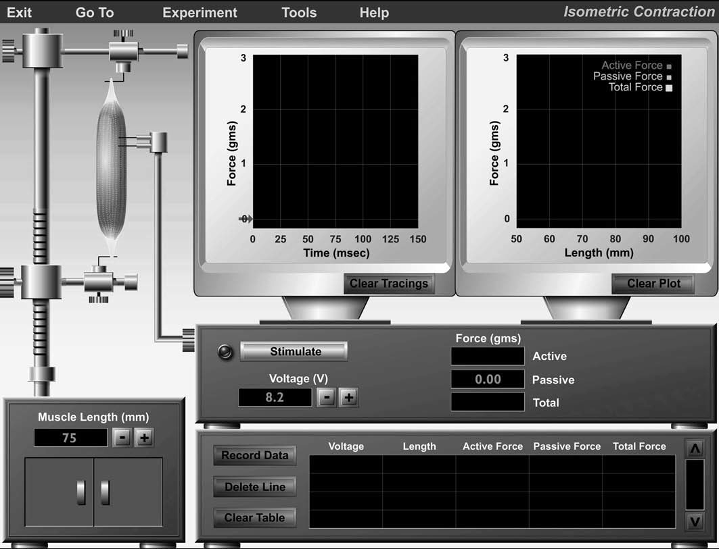

Рис. 1.3. **Ізометричне скорочення.** Екран эксперименту ізометричного скорочення.

**Завдання 7. Дослідження ізометричного скорочення**

1. Напруга має бути встановлена на максимальний подразник (8,2 вольта), а довжина м’яза – 75 мм.

2. Щоб побачити, як працює обладнання, стимулюйте один раз, натиснувши «Стимулювати». На лівому дисплеї осцилографа ви маєте побачити єдине м’язове посмикування, а на правому дисплеї – три точки даних, що представляють активну, пасивну та сумарну силу. Жовта коробка представляє загальну силу, а червона точка, яку вона містить, символізує накладену активну силу. Зелений квадрат представляє точку даних пасивної сили.

3. Спробуйте відрегулювати довжину м’язів, натиснувши кнопки (+) або (-), розташовані поруч із вікном «Довжина м’язів», і спостерігайте за впливом на м’яз.

4. Коли ви визначитись з обладнанням, натисніть «Очистити трасування» «Очистити графік».

5. Тепер стимулюйте м’язи різної довжини, використовуючи наступну процедуру.

• Скоротіть м’яз до 50 мм, натиснувши кнопку (-) біля вікна «Довжина м’яза».

• Натисніть «Стимулювати», а після завершення трасування клацніть Запис даних.

• Повторюйте послідовність стимуляції та запису даних, щоразу збільшуючи довжину м’язів на 2 мм, поки не досягнете максимальної довжини м’язів 100 мм.

6. Уважно перегляньте графіки активної, пасивної та загальної сили на правому дисплеї осцилографа.

**Дайте письмову відповідь на наступні запитання, для підтвердження відповідей проведіть відповідні експерименти у програмі:**

1. *Що відбувається з пасивними та активними силами, коли довжина м’язів збільшується з 50 мм до 100 мм?*
2. *Пасивна сила:___________?*
3. *Активна сила: ___________?*
4. *Загальна сила: ___________?*
5. *Поясніть падіння кривої загальної сили.*

Ізотонічне скорочення

Під час ізотонічного скорочення довжина м’язів змінюється, але вироблена сила залишається незмінною (iso = та сама, тоніка = сила). На відміну від ізометричної вправи, в якій обидва кінці м’язів утримуються у фіксованому положенні, один кінець м’яза залишається вільним у вправі ізотонічного скорочення. Потім на вільний кінець можна прикріпити різні вантажі, тоді як інший кінець закріплений на датчику сили. Якщо вага не надто велика, м’яз зможе підняти її з певною швидкістю. Ви можете подумати про підняття предмета з підлоги як приклад: якщо об’єкт легкий, його можна підняти швидко (висока швидкість), тоді як більш важку вагу буде піднято з меншою швидкістю. Спробуйте передати уявлення про те, що відбувається в симуляції, на м’язи руки, коли піднімаєте вагу. Двома важливими змінними у цій вправі є початкова довжина м’язів і застосовуваний опір (вага). Ви вже досліджували вплив початкової довжини на вироблення м’язової сили в попередній вправі. Тепер ви зміните як довжину м’язів, так і опір, щоб дослідити, як такі зміни впливають на швидкість скорочення скелетних м’язів. Обидві змінні можна змінювати незалежно, а результати відображаються графічно на екрані.

Виберіть ізотонічне скорочення з експерименту меню. Через кілька секунд з’явиться екран (рис. 1.4). Загальна операціяобладнання таке ж, як і в попередніх експериментах. У цій симуляції дверцята вагової шафи відкриті. Ви прикріпите гирі до нижнього сухожилля м’яза, клацнувши й утримуючи мишею на будь-якій вазі в шафі, а потім перетягуючи та опускаючи.

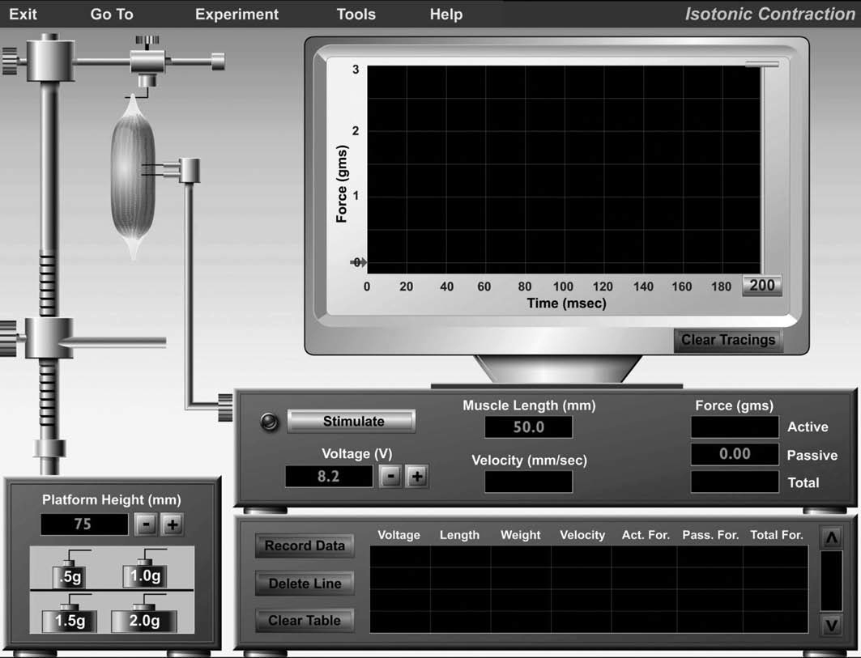

Рис. 1.4. **Ізотонічне скорочення.** Екран эксперименту ізотонічного скорочення.

У вікні «Довжина м’язів» відображається довжина, досягнута, коли м’яз розтягується шляхом підвішування тягаря на нижньому сухожиллі. Ви можете натиснути кнопки (+) і (-) біля вікна Висота платформи, щоб змінити положення платформи, на якій вага відпочиває. Натисніть на вагу ще раз, щоб автоматично повернути його в шафу для ваг. Електростимулятор відображає початкову швидкість скорочення м’язів у вікні Швидкість (Velocity) праворуч від регулятора Напруга (Voltage).

**Завдання 8. Дослідження впливу навантаження на ізотонічне скорочення**

1. Встановіть напругу на максимальний стимул (8,2 вольта).

2. Перетягніть вагу 0,5 г на нижнє сухожилля м’яза.

3. Висота платформи повинна бути 75 мм.

4. Клацніть «Стимулювати» і одночасно спостерігайте за дією м’язів і трасуванням осцилографа.

5. Натисніть кнопку «Запис даних», щоб зберегти та відобразити дані в таблиці.

6. Поверніть вагу 0,5 г у шафу. Перетягніть вагу 1,5 г до м’яза. Натисніть «Стимулювати», а потім клацніть «Записати дані».

7. Повторіть крок 6 для решти двох ваг.

Вага g Швидкість мм/сек Вага g Швидкість мм/сек

8. Встановіть вагу як вісь X, а загальну силу як вісь Y перетягування повзунок.

9. Закрийте вікно графіку.

10. Натисніть «Очистити таблицю» в блоці керування даними нижній частині екрана. Натисніть Так, коли вас запитають, чи хочете ви це зробити видалити всі дані в таблиці.

11. Поверніть поточну вагу до вагової шафи.

12. Прикріпіть гирю 1,5 г до м’яза і проведіть діапазон початкової довжини від 60 до 90 мм з кроком 5 мм. Обов’язково натискайте кнопку Запис даних після кожного стимулу.

13. Після завершення всіх запусків виберіть «Дані графіка».

14. Встановіть довжину як вісь X, а швидкість як вісь Y, перетягуючи повзунки.

**Дайте письмову відповідь на наступні запитання, для підтвердження відповідей проведіть відповідні експерименти у програмі:**

1. *Яка з двох ваг, використаних дотепер, призвела до найвищої початкової швидкості скорочення? Вага g Швидкість мм/сек*
2. *Що ви бачите, що відбувається з м’язом під час плоскої частини трасування? Натисніть «Стимулювати», щоб повторити, якщо ви хочете знову побачити дію м’язів.*
3. *Чи змінюється сила, яку створює м’яз, протягом плоскої частини трасування (збільшується, зменшується чи залишається незмінною)?*
4. *Що показує графік про зв'язок між опором і початковою швидкістю скорочення?*
5. *Опишіть залежність між початковою довжиною та початковою швидкістю вкорочення.*

*Форма звітності:* графічні та чисельні розрахунки, письмові відповіді на запитання та висновки, що пояснюють результати досліджень.

*Рекомендована література*

1. Фізіологія сільськогосподарських тварин: підручник /за ред. А.Й. Мазуркевича, В.О. Трокоза.Вид. 2-е, доопрац. К.: НУБіП України, 2014. 456 с.

2. Фізіологія сільськогосподарських тварин: практикум /за ред. А.Й. Мазуркевича, В.О. Трокоза. Вид.2-е, доопрацьоване. К.:ЦУЛ, 2015. 240 с.